权益法下，被投资企业实现了净利润，我就有投资收益，所以在分配现金股利时，就是在投资收益里面的钱变成了银行存款，所以不涉及投资收益。

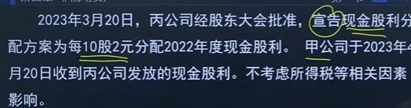

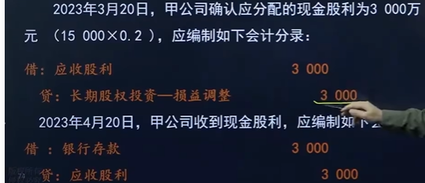

企业出售、转让、报废投资性房地产或者发生投资性房地产毁损，应当将处置收入扣除其账面价值和相关税费后的金额计入当期损益。

投资性房地产，成本模式下：要折旧（参照固定资产）、要摊销（参照无形资产）、要减值。公允价值模式下：不折旧、不摊销、不减值。

同一企业只能采用一种模式对所有投资性房地产进行后续计量，不得同时采用两种计量模式。企业可以从成本模式转为公允价值模式，但已采用公允价值模式不得转为成本模式。

采用成本模式计量的投资性房地产，每期计提的折旧额或摊销额应计入其他业务成本。

其他综合收益，属于采用公允价值模式对投资性房地产进行计量时会使用到的会计科目。

A公司的投资性房地产采用公允价值计量模式。2022年3月10日，A公司将一项固定资产转换为投资性房地产。该固定资产的账面余额为210万元，已提折旧30万元，已经计提的减值准备为10万元。转换当日，该项房地产的公允价值为200万元。

借：投资性房地产200

       累计折旧30

       固定资产减值准备10

贷：固定资产210

       其他综合收益30

公允价值计量投资性房地产，公允价值大于账面价值，差额计入其他综合收益。小于，计入公允价值变动损益。

注意其他业务收入是损益类，会影响当期损益。

公允价值变动损益是损益类，所以贷方表示增值了。

公允模式，投资性房地产折旧，摊销，减值都不做处理。

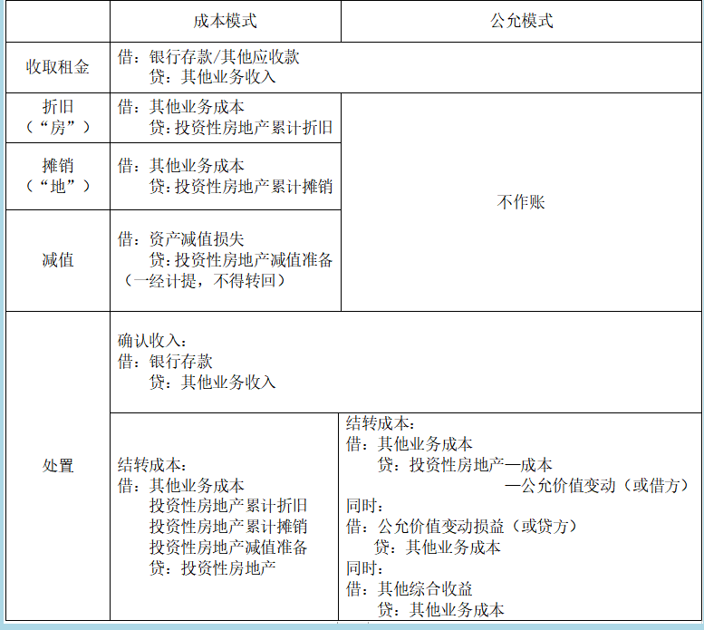

采用成本模式进行后续计量的投资性房地产发生的减值计入资产减值损失，采用成本模式进行后续计量的投资性房地产计提折旧或摊销计入其他业务成本。

企业将自用房地产转为以公允价值模式计量的投资性房地产时：

借：投资性房地产——成本

       累计折旧

       固定资产减值准备

       公允价值变动损益（借差）

       贷：固定资产

              其他综合收益（贷差）

投资性房地产是指为赚取租金或资本增值，或者两者兼有而持有的房地产。

投资性房地产要是整体。

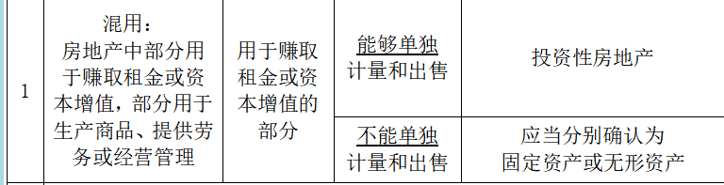

企业取得投资性房地产，在成本模式下或公允价值模式下均应按照取得时的实际成本核算。

外购的固定资产应按实际支付的购买价款、相关税费、使固定资产达到预定可使用状态前所发生的可归属于该项资产的运输费、装卸费、安装费和专业人员服务费等，作为固定资产的取得成本。员工培训费2万元，不属于该设备的入账成本。

企业以一笔款项购入多项没有单独标价的固定资产，应将各项资产单独确认为固定资产，并按各项固定资产公允价值的比例对总成本进行分配，分别确定各项固定资产的成本。

固定资产清理**是资产，可以理解是垃圾堆里的固定资产。**

某企业转让一台旧设备，取得价款56万元，发生清理费用2万元。该设备原值为60万元，已提折旧10万元。

企业出售该设备应编制如下会计分录：

转入清理时：

借：固定资产清理  50

       累计折旧  10

       贷：固定资产   60

发生清理费用：

借：固定资产清理  2

       贷：银行存款  2

结转出售损益时：

借：银行存款   56

       贷：固定资产清理 52

              资产处置损益  4

上面可以看出损益和买价和卖价有关。

折旧从次月开始算，次品折旧。

双倍余额递减法下，年折旧率＝ 2÷ 预计使用寿命（年）×100％ ；年折旧额＝每个折旧年度年初固定资产账面净值 × 年折旧率。最后两年每年的折旧=（固定资产的原值－预计净残值－以前年度累计折旧）÷2。

某企业于2021年12月31日购入一项固定资产，其原价为200万元，预计使用年限为5年，预计净残值为0.8万元，采用双倍余额递减法计提折旧。

年折旧率=2÷5×100%=40%，2022年度该项固定资产应计提的年折旧额=200×40%=80（万元）。

财务部门使用的固定资产计提的折旧应计入管理费用。

某企业出售一项固定资产收回的价款为80万元，该资产原价为100万元，已计提折旧60万元，计提减值准备5万元，出售发生清理费用5万元。

转入清理时：

借 ：固定资产清理 35（100-60-5）

        累计折旧             60

        固定资产减值准备 5

        贷：固定资产           100

收到出售价款时：

借：银行存款  80

       贷：固定资产清理 80

支付清理费用时：

借：固定资产清理 5

       贷：银行存款    5

出售产生收益时：

借：固定资产清理 40

       贷：资产处置损益 40

可以看出发生的清理费用扔进垃圾堆。

某企业2020年12月31日购入一台设备，入账价值为200万元，预计使用寿命为10年，预计净残值为20万元，采用年限平均法计提折旧。2021年12月31日该设备存在减值迹象，经测试预计可收回金额为160万元。

2021年末计提折旧后固定资产的账面价值＝账面原值-累计折旧-固定资产减值准备=200－（200－20）÷10－0＝182（万元）＞可收回金额160万元

固定资产发生减值时，减值以后的固定资产应按照可收回金额确认账面价值。

生产用设备，折旧金额计入制造费用，不影响利润总额。

设备是管理用设备，折旧金额计入管理费用，影响利润总额。